# 2024青基框架_v1：城市冷岛景观（蓝绿空间）热缓解效应的供需关系探究【暂定】+（供需关系调控机制研究）

* 补充：考虑气候变化

## 项目的立项依据

## 研究意义

* 背景：
  + 【有气候风险，需要解决】随着气候变化和城市化的推进，我国正面临着极端天气气候事件增加的风险。
  + 【绿地有作用，但不够】绿地是缓解城市过热的重要途径，然而研究发现现有绿地并不能有效实现缓解城市过热的问题(为什么？痛点难点？)，对居民健康、能耗等方面带来潜在危害。
  + 【需要一个体系】因此，需要建立一个体系来厘清绿地带来的热缓解供应与实际需求之间的关系及其动态变化，从而为未来城市的规划与管理提供建议。
  + （强调供需关系的实际意义？）实际需求？

### 1.2. 国内外研究现状及发展动态分析

#### 1.2.1. 关于蓝绿空间对周边热缓解供应的认识不足

* + (讲供应的概念，假设，然后，过去的分析不足以解决相关问题)
  + （）
  + 关于蓝绿空间的热环境效应，已有较多相关研究（简单介绍），指出：以往研究主要专注于空间内部，在蓝绿空间对周边热环境的影响方面了解相对有限（即，有一些研究，但还存在不足）。
  + 介绍已有的关于蓝绿空间对周边热环境影响的研究，指出：已有的针对蓝绿空间周边热环境的研究多依赖地表温度数据，相关研究结果存在以下局限性：
    - 缺乏基于气温的分析，而LST与气温本身有差异。
    - 无法准确获取湿度、辐射等其它气象变量的高精度数据，因而对热舒适度的影响还尚不清楚。
    - 缺乏对其昼夜格局的认识。
  + 需要关注基于热舒适度的蓝绿空间对周边热缓解供应的空间异质性，比如部分小型绿地存在升温效应。
  + 需要关注基于热舒适度的蓝绿空间对周边热缓解供应的昼夜差异。

#### 1.2.2. 蓝绿空间周边热暴露风险相关分析存在不足

（先讲需求的概念，需求评估）

介绍以往研究中对于热暴露风险的分析，指出关于绿地周边热缓解需求的相关研究不足。

* + 首先，热暴露风险存在动态性：
    - 另外，人口的分布在一天内有较大差异性。比如，在白天居民集中于商务区，而在夜间则集中于居住区。
  + 另外，未考虑人口结构的影响（可充分利用人口结构的大数据深化相关指标的建立）：年龄、性别、收入水平。
  + 目前还没有对绿地周边热缓解需求的mapping。
  + 需要建立一套新的指标体系来完善对绿地周边热缓解需求的估算。
    - 基于风险、暴露、脆弱度(Kitratporn et al., 2022)。

#### 1.2.3. 关于绿地对周边环境热缓解的供需关系及其实践价值，缺乏量化分析体系

* 目前关于有较多关于生态系统服务供需关系的研究。
* 针对城市热缓解的研究还几乎没有。
* 有一篇研究使用相对值进行分析，对热缓解的供需关系缺乏定量描述。
* 因此，需要建立一个量化体系来描述绿地的热缓解效应的时空动态。

（机制研究，如何协同）

（公园尺度大小、公园类型）

## 研究内容

## 研究方案

### 3.1. 方案1

#### 3.1.1. 不同景观类型的冷岛热缓解供应估算及其影响因素分析

##### 3.1.1.1. 计算UTCI的空间分布

* 基于遥感的UTCI计算需要Ta (气温), VP (蒸气压), Tmrt (平均辐射温度)和Vs (风速)，计算模型来自the International Society of Biometeorology (<http://www.utci.org/>)，如下所示：
 $$UTCI= f\left(T_{a}; T_{mrt}; V_{s}; VP\right)+OFFSET\left(T_{a}; T_{mrt};V_{s};VP\right)$$

 + 参考
    - A satellite-based approach for thermal comfort simulation: A case study in the GBA
  + 其中，Ta, VP, Tmrt的计算可基于MODIS数据。V10的计算可基于ERA5再分析数据。
* 采用MYD07_2 和MYD06_L2图像基于下列式子计算气温

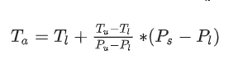

* + 其中Ta(K)表示表面气温， Tl(K)为低层气温，Pl(hPa)为于Tl对应的大气压，Tu(K)为高层气温，Pu(hPa)为Tu对应的大气压，Ps(hPa)为Ta对应的表面大气压。 MYD07_L2包含20层温度反演产品。 我们提取最接近地表的大气层，即大气压为950 hPa和1000 hPa的大气层来计算Ta。
  + 估计的 Ta 通过现场测量进行了验证，结果显示准确度较高。
* VP的计算如下所示：

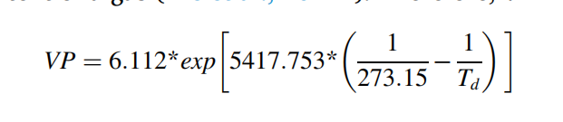

* + 其中VP是表面蒸气压（hPa），Td是露点温度（K）。 Td 的计算采用与Ta相同的方法。
* 对于Tmrt的计算，本研究采用MENEX模型(Zhang et al., 2024):

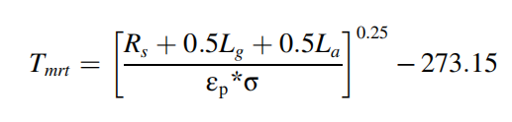

* + 其中，Rs 是人体吸收的短波辐射 (W/m2)，Lg 是地面辐射 (W/m2)，La 是大气辐射 (W/m2)，εp为人体发射率系数。
* Vs的计算基于ERA5 10米风速再分析数据(V10)。基于下列式子，将10米处风速转变为2米处风速：



* + 其中，V10代表10米处风速。

##### 3.1.1.2. 提取冷岛景观类型

* 参考
  + Li, W., Cao, Q., Lang, K., & Wu, J. (2017). Linking potential heat source and sink to urban heat island: Heterogeneous effects of landscape pattern on land surface temperature. Science of the Total Environment, 586, 457-465.
  + Zhao, H., Zhang, H., Miao, C., Ye, X., & Min, M. (2018). Linking heat source–sink landscape patterns with analysis of urban heat islands: Study on the fast-growing Zhengzhou City in Central China. Remote Sensing, 10(8), 1268.
  + Surface urban heat island mitigation network construction utilizing source-sink theory and local climate zones
* 首先计算分布指数(DI)，以量化每种土地覆盖类型对热效应的贡献，并确定其热源或热汇的特性，公式如下（Mottet et al., 2006）：

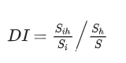

* + 其中Si是第i类LULC的面积； Sih 是第 i 类 LULC 中次高和高 LST 区域的面积之和； S 是研究区域的总面积； Sh 是整个研究区次高和高地表温度区的面积之和。如果 DI < 1，则 LULC 的类型应定义为冷岛。常见的城市冷岛类型为林地、草地、水体。
* 绘制冷岛的空间分布图，并绘制不同冷岛景观类型的空间分布图。

##### 3.1.1.3. 基于UTCI计算绿地的热缓解效应。

* 对于各冷岛景观类型，基于对周边影响的UTCI曲线计算其对周边的冷岛强度和自身的冷岛强度。

##### 3.1.1.4. 量化不同冷岛景观类型的热缓解效应与环境因素的关系。

* 分别针对不同的冷岛景观类型，选择不同的影响因素。
  + 自身景观特征（面积、形状指数等）和周边景观特征（建筑高度、建筑密度、不透水面覆盖率等）。
* 采用回归方法分析环境因素与冷岛效应的关系。

##### 说明

* 备选-热舒适度指数：HI
* 昼夜空间动态遥感计算
  + 参考
    - Satellite-based mapping of the Universal Thermal Climate Index over the Yangtze River Delta urban agglomeration
    - A satellite-based approach for thermal comfort simulation: A case study in the GBA
  + 备选方案：基于中尺度模型的估算
    - 参考
      * Modeling intra-urban differences in thermal environments and heat stress based on local climate zones in central Wuhan
* 冷源设置：
  + 绿地
  + 多个冷源类型
    - 确定热汇景观
    - 计算热汇景观的冷却指标（幅度、范围和累积量）
    - 可尝试计算热汇景观的冷却溢出
  + 参考：
    - Optimizing the spatial pattern of the cold island to mitigate the urban heat island effect

#### 3.1.2. 城市热缓解需求估算

##### 3.1.2.1. 数据

* + 背景气象数据（昼夜空间动态）
  + 人口分布数据、人口结构数据（昼夜空间动态）

##### 3.1.2.2. 建立一套指标体系

* 热缓解需求 = 灾害性×暴露性×脆弱性
* 灾害性：UTCI
  + 基于基于遥感数据，计算整个夏季UTCI随日期变化超过阈值（初设为32°C）的累积量（昼夜）
    - 基于一个夏季或者多个夏季的数据。或结合气象站点的多年数据。
    - 除累积量以外，可选择最大值、频率等指标。
    - 示意图

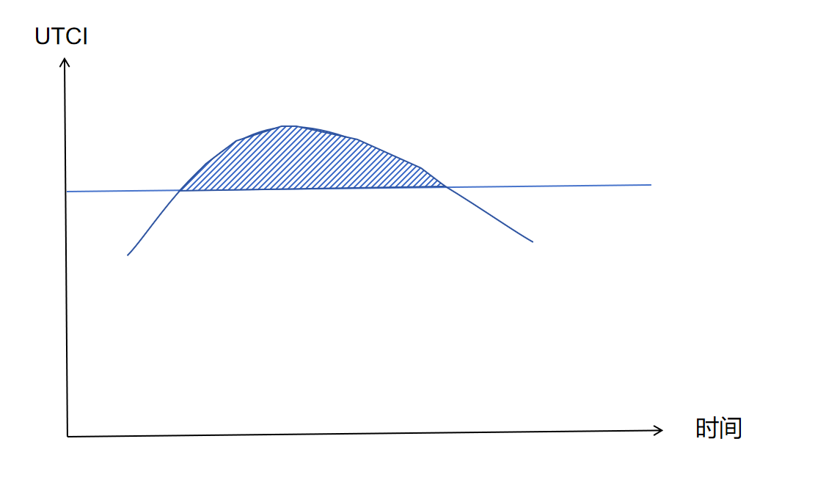

* + - 备选1：夏季UTCI均值与阈值之差。
    - 备选2：整个夏季平均UTCI随时间变化
    - 备选3：整个夏季按概率计算的UTCI超过阈值的累积值随时间变化
* 暴露性：人口密度
  + 鉴于工作日与周末的差异，需采用工作日和周末的值进行加权分析。
* 脆弱性：年龄、收入
  + 设置参数：大于60岁人口比例(PL60)，小于60岁人口比例(PS60)，年收入高于5万(IL5) ，年收入低于5万(IS5)
  + (PL60×KL60 + PS60×KS60)×(IL5×KL5 + IS5×KS5)
* 计算热缓解需求的空间分布
* 比较热缓解需求的昼夜差异
* 聚类分析等

#### 3.1.3. 供需关系分析

* 基于经济学理论建立供需关系分析体系

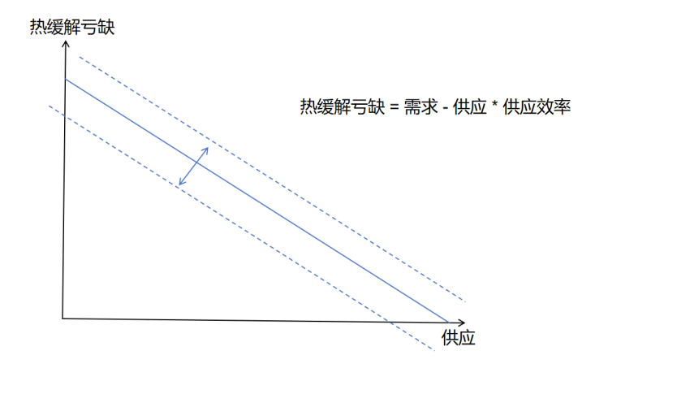

* + 随着累积温度变化，总需求发生变化，曲线向上或向下平行移动。
  + 受暴露度和脆弱性的影响，供需关系曲线的斜率会发生变化。同等热缓解供应带来的热缓解不足下降将更显著。
* 热缓解亏缺的昼夜空间分布
* 热缓解亏缺的空间分布与年龄、收入分布的相关性
* 基于基尼系数分析不平等性
* 聚类分析
* 提供解决方案
* *计算连接度

#### 补充1. 创新点总结

* 供应
  + 基于热舒适度进行了城市尺度的分析
  + 相对于以往部分研究仅考虑绿地或水体，本研究将不同类型的蓝绿空间分别进行了考虑，并量化了各冷岛类型的贡献。
  + 考虑了昼夜差异。
* 需求
  + 结合人口年龄和收入数据进行了拓展
  + 基于绝对值而非相对值进行了分析
  + 考虑了温度的累积变化
  + 基于UTCI
* 供需关系
  + 基于经济学框架对供需关系进行深入分析，考虑了不平等性

#### 补充2. 待解决

* 冷岛景观的确定
* 分析的时间范围
* 供需关系放在前面，供应和需求具体内容放在后面。

#### 补充3. 潜在创新点

* 重点：
  + 多城市分析（不同气候背景）
  + 城市化
  + 关注不同类型（树、草、水）
  + 优化配置
* 非重点：
  + 气候变化
  + LCZ
  + 健康效益
  + 能量消耗
  + 无人机
  + 考虑通勤
  + 多尺度
  + 城市化与城乡梯度

### 3.2. 方案2

#### 3.2.1. 绿地热缓解供应估算

* 基于实地气象监测，对绿地周边热缓解效应进行建模（时空动态）
  + 参考
    - Using green to cool the grey: Modelling the cooling effect of green spaces with a high spatial resolution
    - Influence of urban form on the cooling effect of a small urban river
* 鉴于过去绿地热环境效应研究的不足之处，我们拟在成都市区内筛选出10个具有代表性的绿地作为研究对象。
* 测量与分析1
  + 测量
    - 选择5个低风速无云晴天，在8:00 - 22:00期间，每2小时开展一次监测。
    - 采用移动测量的手段，选择10个绿地，对其周边开展移动测量活动，同时在绿地内部设置一个参考点。
    - 我们拟对这些绿地及其周边区域的气象要素，如温度、湿度、辐射强度和风速，进行现场测量，并进一步分析其时空分异特征。
    - 参考
      * Large urban parks summertime cool and wet island intensity and its influencing factors in Beijing, China
      * Cooling effect of the pocket park in the built-up block of a city: a case study in Xi’an, China
  + 分析
    - 基于温度、湿度、辐射、风况的监测数据，以UTCI作为评估基准来估算绿地周边热舒适度的时空格局。
    - 基于UTCI计算绿地热缓解效应。
    - 量化绿地热缓解效应与环境因素的关系。
    - 对绿地热缓解效应进行建模并验证。
    - 基于模型绘制成都市区的绿地热缓解效应空间分布图。
    - 分析绿地热缓解效应及其驱动机制随时间的变化。
* 测量与分析2
  + 测量
    - 在绿地周边选择若干样点，同时在绿地内部设置一个参考点，安装ibutton温湿度计。
    - 在整个夏季开展测量。测量的变量包括温度、湿度。
    - 分析：并非完全不可行，可参考杨小山的研究。
  + 分析
    - 分析温湿度的时空特征，并估算HI的时空特征
    - 基于HI计算绿地热缓解效应。
    - 量化绿地热缓解效应与环境因素的关系。
    - 对绿地热缓解效应进行建模并验证。
    - 基于模型绘制成都市区的绿地热缓解效应空间分布图。
    - 分析绿地热缓解效应及其驱动机制随时间的变化。

#### 3.2.2. 城市热缓解需求估算

* 基于背景气象数据、人口分布数据、人口结构数据来分析
* 关于热舒适时空格局的计算：
  + 选择1：采用固定背景气象数据计算城市热舒适的统一值。
    - 结论：通过文献阅读，暂未发现相关研究，我认为这个选择目前来看确实无法深入。
  + 选择2：计算具有空间分异特征的热舒适
    - 在城市内设置若干温湿度测量点，开展长时间连续测量。
    - 利用Multilinear regression LUR modelling进行空间建模
    - 参考：
      * Modelling the spatial pattern of heatwaves in the city of Bern using a land use regression approach【基于气温测量和Multilinear regression LUR modelling】
* 基于百度大数据获取人口及其年龄、收入状况的时空动态。
* 建立相关指标体系

#### 3.2.3. 供需关系分析

* 同3.1.3

#### 补充1. 创新点总结

* 供需关系的时空动态

### 3.3. 方案选择

* 目前来看，方案2中气象数据实测的难度较大。

## 参考文献：

* Zhang, D., Liu, C., Wu, J., & Wang, H. (2024). A satellite-based approach for thermal comfort simulation: A case study in the GBA. *Urban Climate*, *53*, 101776.